Муниципальное автономное дошкольное образовательное учреждение детский сад № 11 «Умка» г. Павлово

Консультация для педагогов
«Использование песочной терапии в работе с дошкольниками»
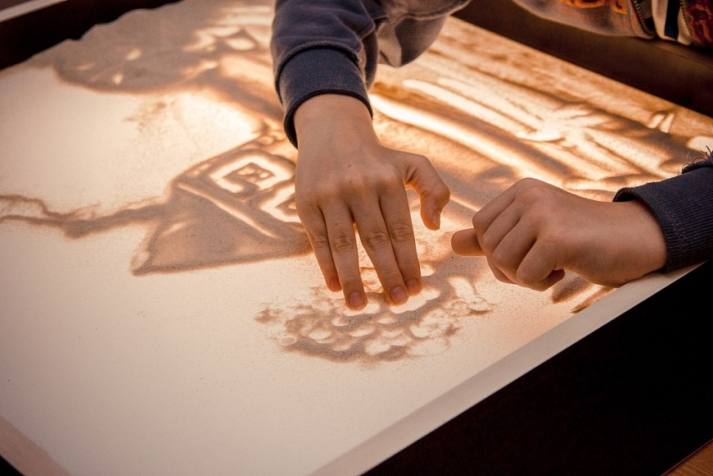

Подготовила:
Педагог – психолог
Балаева Т.А.
1 квалификационная категория

2021г.
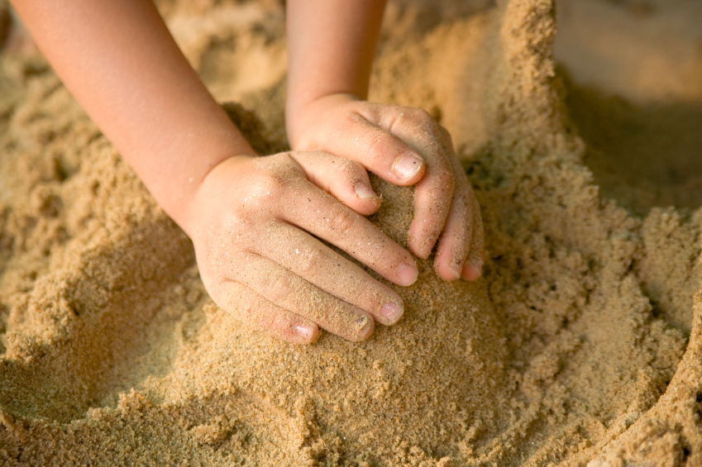
В последние годы в системе воспитания и обучения стала прослеживаться тенденция к интеллектуальному развитию ребенка. При этом развитию эмоциональной сферы часто уделяется недостаточное внимание.Умственное развитие ребенка тесным образом связанно с особенностями мира его чувств и переживаний.Маленькие дети часто находятся в «плену чувств», поскольку еще не могут управлять своими чувствами,что приводит к импульсивности поведения,осложнениям в общении со сверстниками и взрослыми.
Универсальный способ воспитания и обучения маленького ребенка-игра. Если воспитатель ставит перед собой задачу развить необходимые способности у малышей, научить их думать, понимать речь, действовать с предметами, он должен играть с ними как можно чаще. Развивающие игры приносят в жизнь малышей радость, интерес, уверенность в себе и в своих возможностях.
На сегодняшний день,немаловажное значение для их развития играет песочная терапия. Именно посредством песочной терапии можно воздействовать на ребенка в преодолении его внутренних переживаний, корригировать эмоционально-поведенческие нарушения,а также стимулировать ребенка, развивать его сенсомоторные навыки и снижать его эмоциональное напряжение. Благодаря этому относительно новому методу, у ребенка развивается способность к самовыражению и творческому восприятию мира. Сам сеанс имитирует...детское копание в песочнице.
Песочница - это небольшая модель окружающего мира,место, где во внешнем мире могут разыграться внутренние баталии и конфликты маленького человека. А выразив их вовне и посмотрев на свой внутренний мир со стороны,ребенок,играючи, находит решения для вполне реальных жизненных задач. Происходит это за счет того, что на каждом занятии малыш неоднократно создает свой мир из песка, затем разрушает его и создает новый снова и снова. Благодаря этому уходит страх ошибок,неуверенность в своих силах, сомнения-это и дает ребенку осознание того что все может пройти,закончится и на месте старого начнется новое, а значит, и бояться этой большой и пока такой незнакомой жизни не стоит. Но это далеко не единственный плюс песочной терапии: она замечательно развивает мелкую моторику (песок благодаря своей структуре благотворно воздействует на тактильные ощущения и стимулирует нервные окончания, которые находятся в подушечках пальцев), фантазию, творческие способности, образное мышление и многое другое.
Работа с песком успокаивает (особенно гиперактивных детей (-в нем как будто содержится живительная солнечная энергия,которая подзаряжает нас позитивными эмоциями. Песочница и «песочная терапия для детей» не только развивает творческий потенциал ребенка, активизирует пространственное воображение, образно-логическое мышление,тренирует мелкую моторику руки, но ненавязчиво, исподволь настраивает детей на постижение моральных истин добра и зла, строит гармоничный образ мира. Используя волшебные свойства песка, вдруг оживают сказки, ребенок становится сам непосрественным участником и режиссером собсвенных произведений, а затем видит результат собственного творчества – именно так действует песочная терапия на детей. В песочной терапии дети обретают внутреннюю свободу и уверенность,что их никто не осудит и примет их такими, какими они есть. Сначала на песке, а затем и в реальной жизни! Цель такой терапии – не менять и переделывать ребенка, не учить его каким-то специальным поведенческим навыкам, а дать ему возможность быть самим собой. Хороша песочная терапия для дошкольников и тем, что при создании тех или иных композиций здесь не нужны художественные навыки, как в рисовании. А значит, нет места и разочарованиям, ошибкам и неуверенности в собственных силах. На «песочном «занятии дети раскованны, веселы и воодушевлены: они создают собственный мир,и делать это бесконечно приятно. Песочная терапия сродни игре, а в игре ребенок познает окружающий мир, преодолевает трудности, учится решать взрослые проблемы. Здесь важно участие педагога или психолога, который вовремя поможет найти малышу решение и выход из сложившейся ситуации. Для развития необходимы игры, в которых дети осваивают что-то новое; новые свойства вещей,новые движения, новые действия с предметами. Все это требует определенных усилий, но в то же время дарит им и взрослому радость открытия и преодоления.
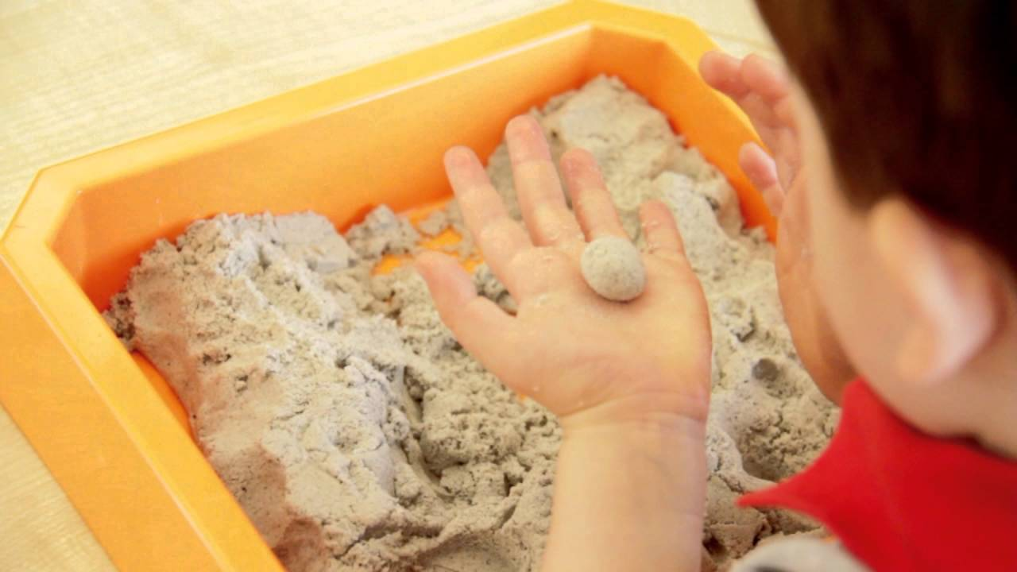
Когда перед вами песок, то возникает естественное желание – погрузить в него руки, ощутив прохладу, пропустив его между пальцев, чувствуя при этом тепло собственных рук. Приятные воспоминания охватили Вас: детство, море, солнце, ощущение бесконечности Мира и ожидание Чуда. Чувства переполняют Вас, и хочется поделиться ими. А рядом – ребенок. Он делает то же, что и Вы. Его маленькие ручки только что соприкоснулись с уникальностью Мироздания, Вечностью. Он стоит на пороге Открытия. Сейчас Вы вместе сделаете самые важные шаги на пороге Познания. В этом помогут игры с песком. Для активизации внимания ребенка в начале игры предлагаются стихотворные «разминки».
Игры на развитие тактильно – кинестетической чувствительности и мелкой моторики рук. «Чувствительные ладошки».
Тактильная форма ощущений является наиболее древней для человека. Это ощущения, которые мы получаем через кожу: горячее – холодное, сухое – мокрое, колючее – гладкое, мягкое – твердое. Кинестетические ощущения возникают у нас, когда мы двигаемся. И они помогают нам узнать: насколько удобно мы сидим, лежим, стоим, комфортно ли нам при движении. Тактильно – кинестетические ощущения напрямую связаны с мыслительными операциями, с их помощью познается Мир. Поэтому игровые занятия начинаются с развития именно этого вида чувствительности.
«Отпечатки наших рук»
На ровной поверхности песка ребенок и взрослый по очереди делают отпечатки кистей рук: внутренней и внешней стороной. Важно задержать руку на песке, слегка вдавив ее, и прислушаться к своим ощущениям. Взрослый начинает игру, рассказывая ребенку о своих ощущениях: «Мне приятно. Я чувствую прохладу (или тепло) песка. Когда я двигаю руками, я ощущаю маленькие песчинки. А что чувствуешь ты?». Теперь, когда ребенок получил образец проговаривания Ваших ощущений, он попробует сам рассказать о том, что он чувствует. Чем младше ребенок, тем короче будет его рассказ, и тем чаще нужно повторять эту игру. Не беда, если в начале игры, ребенок в точности воспроизводит ваши слова, передавая свои ощущения. Постепенно, накапливая свой чувственный опыт, он научиться передавать свои ощущения и другими словами. Не исключено, что Ваши и его ощущения будут не совпадать. Постарайтесь не навязывать ему своего мнения.
Далее взрослый переворачивает свои руки ладонями вверх: «Я перевернул руки, и мои ощущения изменились. Теперь я по – другому чувствую шероховатость песка, по – моему, он стал чуть холоднее. А что чувствуешь ты? Мне не очень удобно держать так руки. А тебе?».
Можно выполнить и еще ряд движений руками:
- «поскользить» ладонями по поверхности песка;
- создать отпечатками ладоней, кулачков, костяшками кистей рук, ребрами ладоней всевозможные узоры на поверхности песка;
- «пройтись» по поверхности песка отдельно каждым пальцем поочередно правой и левой рукой, после – одновременно;
- «поиграть» по поверхности песка, как по клавиатуре пианино или компьютера.
Эти незатейливые упражнения обладают колоссальным значением для развития психики ребенка. Во – первых, такого рода взаимодействие с песком стабилизирует эмоциональное состояние. Во – вторых, наряду с развитием тактильно – кинестетической чувствительности мелкой моторики, мы учим ребенка прислушиваться к себе и проговаривать свои ощущения. А это, в свою очередь, способствует развитию речи, произвольного внимания и памяти. Но главное – ребенок получает первый опыт рефлексии (самоанализа), учится понимать себя и других. Так закладывается база для дальнейшего формирования навыков позитивной коммуникации.

«Что же спрятано в песке?»
Взрослый и ребенок вместе погружают в сухой песок кисти рук. Задача: полностью освободить руки от песка, не совершая резких движений, только шевеля пальцами и сдувая песчинки.
Взрослый может закапать любую игрушку (важно, чтобы ребенок не знал, какую именно). В процессе раскопок, по открывающимся частям предмета, ребенок пытается догадаться, что же было закопано.
Наверное, многие из Вас в детстве делали «секретики» из стеклышек, фантиков, цветочков. А ведь «засекречивать» можно не только это, но и буквы, цифры, геометрические фигуры.
Можно использовать сказочные задания в форме стихотворных загадок. Отгадка закопана в песок. Ребенок проверяет себя, откапывая разгадку. Или «пишет» отгадку, вылепливая песочные буквы.
Итак, наш малыш получил первый опыт успешного взаимодействия с песком. А теперь можно начинать учиться. Безусловно, наши игры не заменят вам и ребенку учебники, но помогут подготовить ребенка к школе, создадут базу для более ограниченного усвоения учебного материала.

Игры на развитие фонематического слуха, коррекцию звукопроизношения, обучение чтению и письму. «Песочная грамота».
«Путешествие к звукам»
Начинаем с игры – сказки «Путешествие в страну А».
Есть прекрасная страна – где принцессу зовут А (взрослый ставит фигурку, где приклеено изображение буквы А).
В реке плещутся А – … (в песочнице создается река и плещутся акулята, на них тоже наклеена буква А).
В садах живут А – … (создается сад из веточек и появляются птицы, с наклеенными буквами А).
Цветут А – … (появляются растения, на которых изображена буква А).
Чтобы здесь нам поиграть,
Надо много слов назвать.
Привести сюда друзей
В чьих названьях – А
– Смелей!
Взрослый одновременно проговаривает стихотворение – инструкцию и вместе с ребенком строит сказочную страну. Таким образом, речь сопрягается с действием. Ребенок становиться непосредственным участником процесса – положительная мотивация сформирована… И тут звучит задание, требующее самостоятельной работы. Важно напомнить о последовательности предъявления слов, содержащих звук, который Вы отрабатываете. Первым предъявляются слова, содержащие звук в начале слова, потом – в конце, потом – в середине.
Когда ребенок назовет слова, взрослый объявляет ему о том, что теперь он получил Ключ в страну принцессы А и является Почетным гостем. Он может играть с каждым жителем этой страны и привносить в песочницу других героев. Эта простая игра поможет нам решить немало образовательных и психологических задач. И главная из них – развитие фонематического слуха, то есть умения слышать и вычленять отдельные звуки и звукосочетания в слове. В нашей игре звук выступает не абстрактным символом, а живым сказочным существом. С ним интересно познакомиться, его хочется узнать поближе, поиграть с ним и его друзьями, и как можно дольше не расставаться. Подбираемый материал и формы его подачи (яркие фигурки, интонированность речи, пропевание гласных звуков) на первых порах должны облегчить процесс узнавания звука в словах. В дальнейшем, мы усложним ребенку задачу, убрав интонационные акценты и меняя сюжеты конструкций. Так мы познакомим ребенка с множеством звуков.
Как Вы обратили внимание, пока мы не вводили понятие «буква», хотя и использовали их в играх. Таким образом, опираясь на слуховое, зрительное и тактильно – кинестетическое восприятие, мы готовим ребенка к обучению чтению. Не оперируя пока понятием он уже узнает буквы. И начинает, на первых порах неосознанно соотносить звуки и их графическое изображение. Это один из элементов опережающего обучения грамоте.
Важно помнить, что у каждого ребенка свой темп усвоения материала. Одному нужно подольше задержаться в одной стране, другой, «схватывая все на лету», жаждет новых игр, приключений, знакомств.

Литература:
Ш.Л. Юнгианская. Песочная терапия.- СПб: Питер 2001.- 230с.
Т.Д. Зинкевич-Евстигнеева,Т.М.Грабенко «Чудеса на песке» практикум по песочной терапии. Из-во «Речь» 2005 год.
Т.Д. Зинкевич-Евстигнеева,Т.М.Грабенко «Игры в сказкотерапии» СПб 2008г
Учебно-методическое пособие к изучению дисциплины «Арт-педагогика и арт-терапия в специальном образовании».- М. Издательство «Спутник+», 2010.-165с

